Stretnutie odborníkov z oblasti vzdelávania v Paderborne
Odborníci z oblasti vzdelávania dospelých a školského vzdelávania, ktorí sú partnermi v projekte európskej spolupráce Erasmus+ MOKKA, sa v rámci programu projektového workshopu stretli v piatok 7. 9. 2018 so zástupcami združenia Bonifatiuswerk. Stretnutie sa uskutočnilo v rámci spolupráce združenia s Vestfálskym fórom pre kultúru a vzdelávanie, ktoré je koordinujúcou inštitúciou projektu MOKKA.
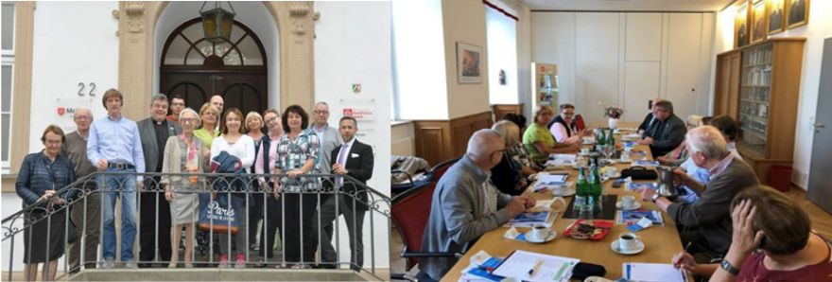
Projektová skupina odborníkov EÚ projektu MOKKA na rokovaní v Bonifatiuswerk e.V.
(Foto: Andrea Stümpel)

Témou rokovania boli možnosti kooperácie v rámci projektových aktivít zameraných na Európsky rok kultúrneho dedičstva 2018 s cieľom zmysluplne zakomponovať európske kultúrne dedičstvo do vzdelávacích obsahov a doplniť ich o dokumentáciu, opis a ilustráciu historických súvislostí.
Účastníci stretnutia z Írska, Holandska, Belgicka, Fínska, Poľska, Bulharska, Slovenska a Nemecka si uvedomujú, že rovnako ako školské vzdelávanie, aj vzdelávanie dospelých je kľúčové pre uchovanie európskeho kultúrneho dedičstva a vplýva na formovanie postojov, hodnotových rámcov a euro občianstvo. V ňom musí byť posilnené vedomie zjednotenej Európy. Generálny tajomník Bonifatiuswerk Georg Austen v diskusii zdôraznil: „V Európskom roku kultúrneho dedičstva je spojenie nášho kontinentu v popredí. Je pôsobivé, ako prirodzene berieme to, že žijeme v mierovej Európe. Ak sa však pozrieme do našej histórie, ale aj na vznikajúce konflikty a problémy v súčasnosti, je jasné, že musíme neustále pracovať na tom, aby sme si mier v Európe udržali. Zvlášť posolstvo kresťanstva môže znamenať zásadný prínos, ak ho dokážeme zrozumiteľne priblížiť, nie vnucovať.“ V kontexte týchto myšlienok prezentovali kolegovia z partnerských inštitúcií svoje skúsenosti, príklady a aktuálne problémy z vlastných vzdelávacích inštitúcií.

Hlavným bodom programu projektového stretnutia bola finalizácia výstupov projektu a príprava webovej stránky. Jedným z výsledkov kooperácie so združením Bonifatiuswerk je aj didaktická pomôcka s názvom Biblische Bildworte – Biblické slová v obrazoch. Tvorí ju súbor 20 kartičiek, ktoré ilustráciou a textom interpretujú výrazy, výroky, resp. podobenstvá z Biblie, ktoré aj dnes bežne používame, často bez toho, aby sme si uvedomili, odkiaľ pochádzajú a k akému ponaučeniu či príbehu sa viažu.
Projektový tím na záver stretnutia symbolicky vypravil na cestu po Európe výstavu „Biblische Bildworte – Biblické slová v obrazoch“, ktorá bola prvýkrát inštalovaná v apríli v oknách Banky Kirche und Caritas v Paderborne.
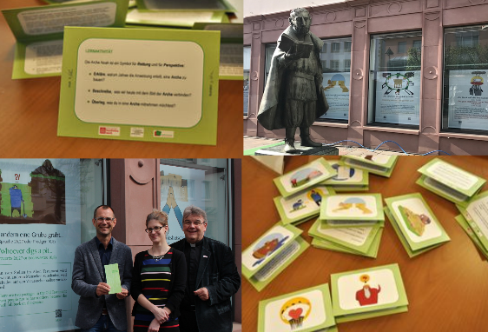
Didaktické kartičky, panely a vernisáž výstavy v Paderborne
(Na obrázku vľavo dole zľava: Dr. Andreas Müller, riaditeľ Westfalen-Kolleg Paderborn, Mgr. Art. Darina Vybohová, ilustrátorka, MPC Bratislava, Monsignore Georg Austen, generálny tajomník Bonifatiuswerk der deutschen Katholiken e.V.
Foto: Carina Nillies; Banka Kirche und Caritas)

Putovná výstava bude v októbri inštalovaná v Írsku a začiatkom decembra príde na Slovensko a následne poputuje do Holandska a do ostatných krajín zapojených v projekte.
Metodicko-pedagogické centrum ako partnerská inštitúcia v projekte MOKKA pripravuje spolu s vernisážou aj odborný seminár pre učiteľov vzdelávacích oblastí ŠVP človek a spoločnosť, človek a hodnoty a umenie a kultúra, ktorého cieľom bude burza námetov a inšpirácií na metodické využitie prezentovanej didaktickej pomôcky v edukačnom procese.

